蒲公英班观察日志
- 集体活动：《认识青菜》
活动目标：
1.让幼儿认识青菜，了解青菜的外形特征。
2.锻炼幼儿手部小肌肉的灵活性，发展手部精细动作。
3.通过喂咕咕鸡的活动，培养幼儿的爱心和对小动物的喜爱之情。
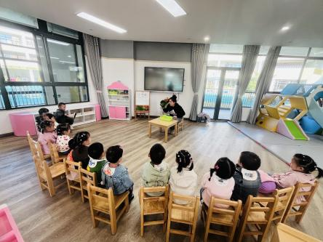 | 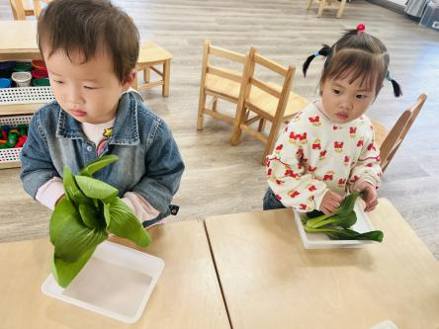 | 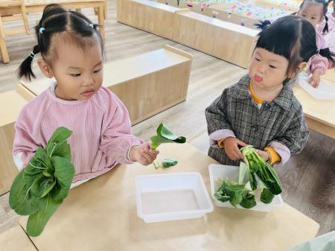
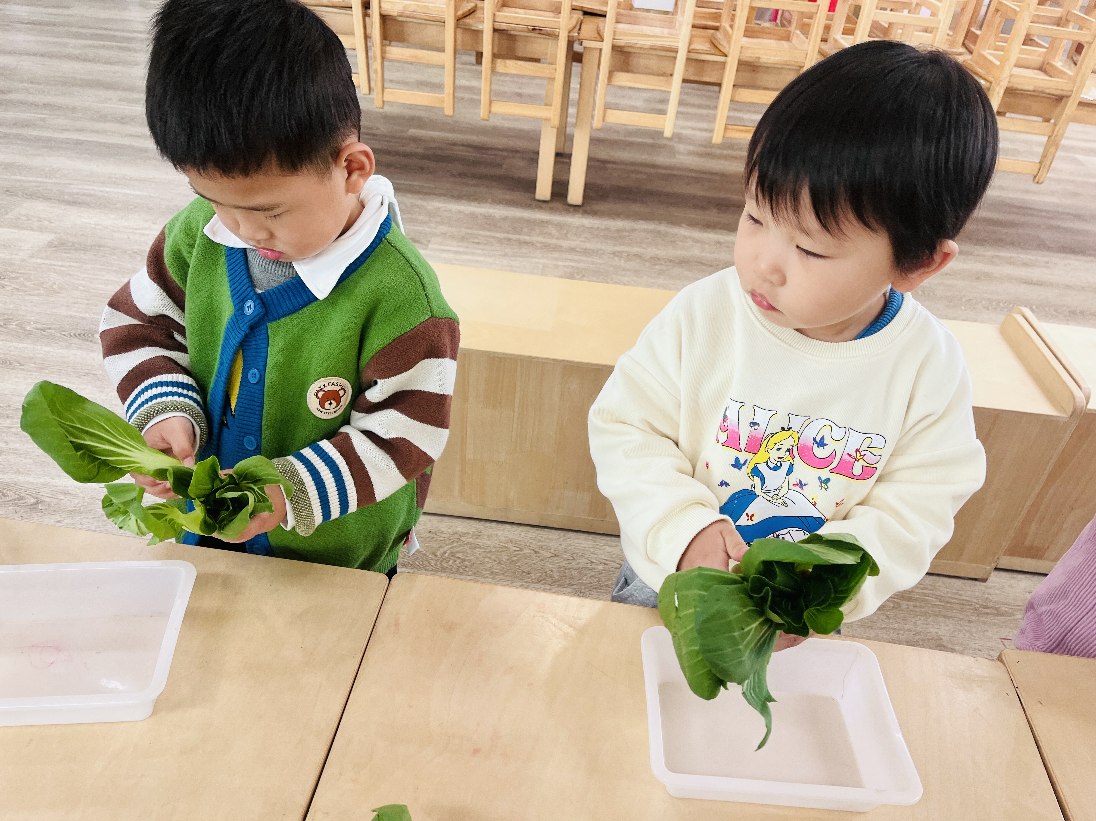 | 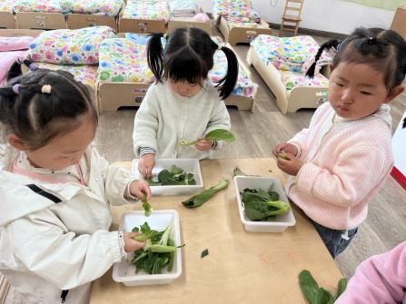 | 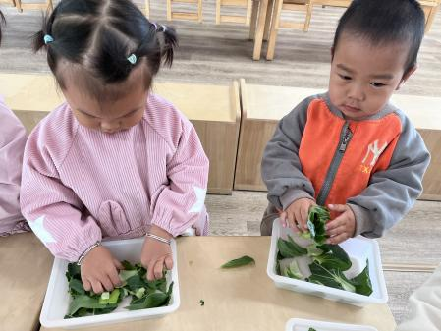
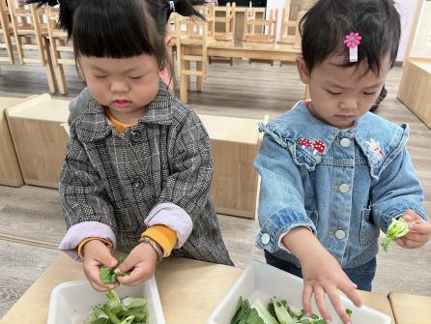 | 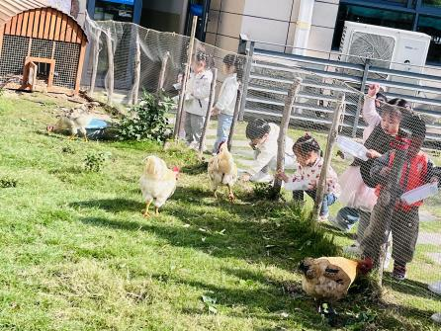 | 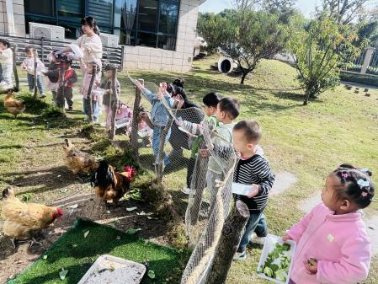
本次课程围绕认识青菜、撕青菜、喂咕咕鸡展开。先让幼儿观察、闻、摸青菜以认识其特征及好处，接着示范并引导幼儿动手撕青菜，锻炼手部精细动作，最后通过让幼儿喂咕咕鸡，培养爱心，课程最后还会回顾总结并表扬幼儿表现。

- 户外活动《皮球区》
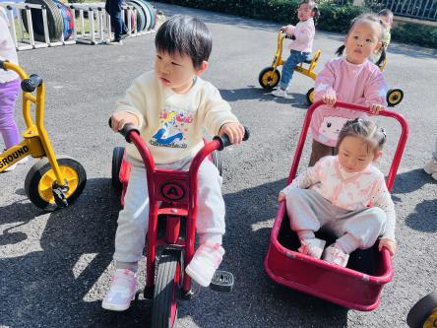 | 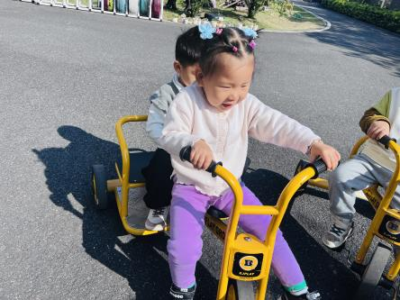 | 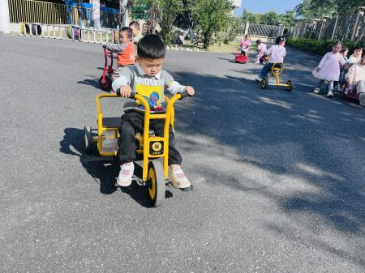
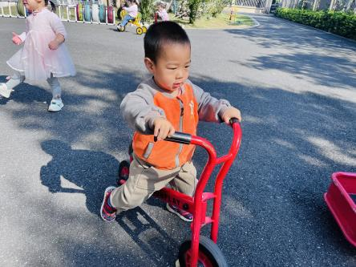 | 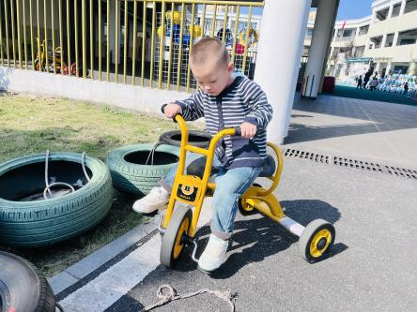 | 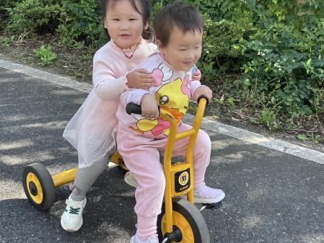
本次骑小车活动旨在锻炼幼儿的身体协调性、平衡能力以及培养他们的竞争意识和团队合作精神，同时也为幼儿带来欢乐的体验。
在活动过程中，幼儿们表现出了极高的热情。他们对色彩鲜艳的小车充满了好奇和喜爱，积极地参与其中。一开始，部分幼儿在骑小车时有些生疏，出现了方向控制不稳、蹬车力度不足等情况，但在老师的耐心指导和鼓励下，他们逐渐掌握了技巧。
通过骑小车，幼儿们的身体协调性得到了很好的锻炼。他们需要用双脚协调地蹬踏板，同时用双手控制车把来掌握方向，这一系列动作促进了手、眼、脚的协同发展。而且，在骑行过程中，为了保持平衡，幼儿们不自觉地调整自己的身体姿态，平衡能力也有了显著提升。
此外，活动也增强了幼儿的自信心。每一次成功的骑行，每一次在比赛中的进步，都让幼儿们获得了满满的成就感，他们的脸上洋溢着自豪的笑容。

三、餐点
1.今日早点：鲜牛奶、多样饼干、腰果
今日午餐：紫薯饭、鲍鱼鸡翅、韭菜银牙、鸭血豆腐汤
今日午点：三鲜蒸饺、苹果、人参果

四、温馨提示
1.以上照片只是部分，不代表全部，更多精彩瞬间请移步QQ相册哈。

